# DAFTAR PUSTAKA

**Buku:**

Sugiyono (2018) Metode Penelitian Kualitatif. Teknik pengumpulan data, Observasi, Wawancara, Dokumentasi

Lister (2009:11) New Media: A Critical Introduction, ciri-ciri media baru

McQuaill (2010: 123) Mass Communication Theory, Teori New Media

Adi Kuswanto (2018) Media Massa dan Komunikasi Publik, rubrik Top News

Pierre Levy (2011:30) dalam buku Teori New Media dan Aplikasi

Sugiyono (2010:335). Analisis Data kualitatif,

**Jurnal:**

Arifin, A., Dengen, N., Setyadi, H. J., Prafanto, A., & Mahendra Putra, G. (2019). Analisis Penerapan Metode Search Engine Optimization (SEO) Untuk Meningkatkan Traffic Website Berbayar dan Tidak Berbayar. *Prosiding Seminar Nasional Ilmu Komputer dan Teknologi Informasi*, *4*(2). www.idntekno.byethost22.com

Fadhil, 2023. (2023). No Fadhil Andriansyah_Ilmu Komunikasi_STRATEGI PROMOSI COPYWRITING SEO PADA AGENCY MARKETING BITHOUR PRODUCTION. *4*(1), 88–100.

Istiqomah, D. (2020). *Strategi Internet Marketing Optimasi Website Sebagai Metode Peningkatan Penjualan Produk Di Jasalogo.Id Ponorogo*. 1–102.

Muryanti, D. (2019). Pengaruh Media Flash Card terhadap Kemampuan Membaca Permulaan Peserta Didik Kelas I di MIN 8 Bandar Lampung. *Universitas Islam Negeri Raaden Intan Lampung*, *July*, 1–23.

Nasution, I. N. (2019). *Implementasi Bahasa Jurnalistik Dan Upaya Penyesuaian Teknik Search Engine Optimization (Seo) Pada Berita Kategori Top News Di Antaranews.Com*.

**Website:**

<https://indonesiabaik.id/> : diakses pada hari Minggu, 17 Maret 2024 pukul 22.40 WIB

<https://databoks.katadata.co.id> : diakses diakses pada hari Selasa, 20 Februari 2024 pukul 21.39 WIB

[https://www.onthemap.com](https://www.onthemap.com/blog/google-search-statistics/) : diakses diakses pada hari Selasa, 20 Februari 2024 pukul 23:12 WIB

# LAMPIRAN

**Lampiran 1 : Wawancara Pemimpin Redaksi Radartegal Online**

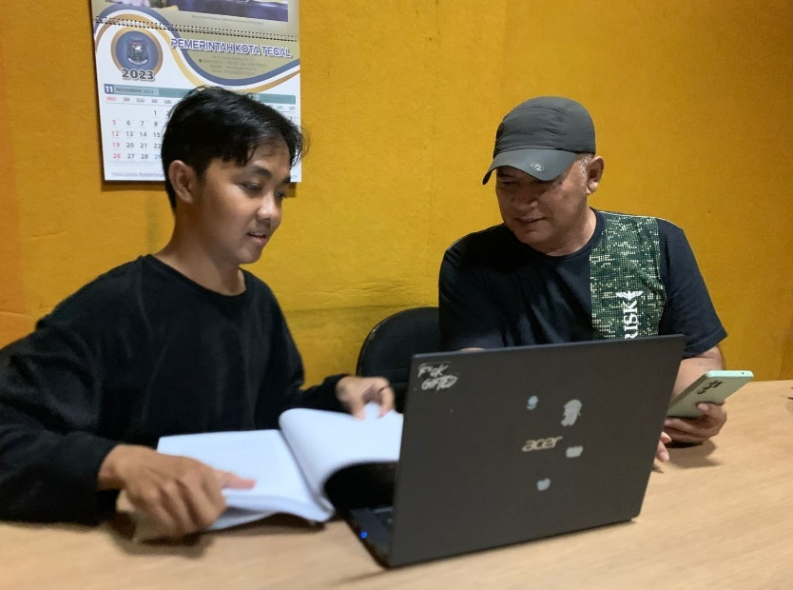

**Lampiran 2 : Wawancara Pemimpin Redaksi Radartegal Online**

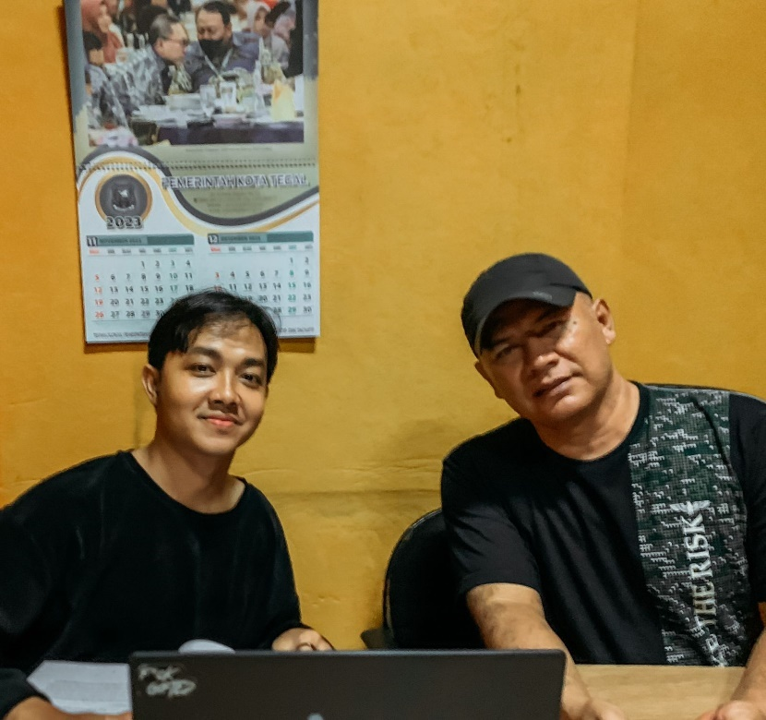

**Lampiran 3 : Wawancara Content Writer radartegal.disway.id**

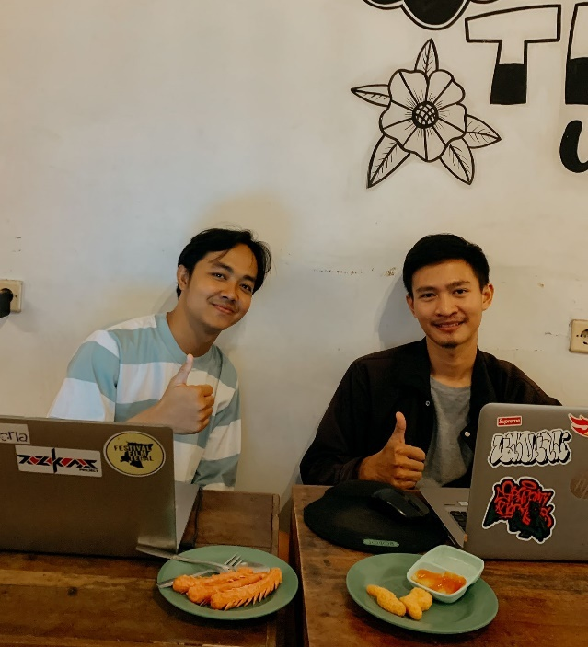

**Lampiran 4 : Wawancara Redaktur radartegal.disway.id**

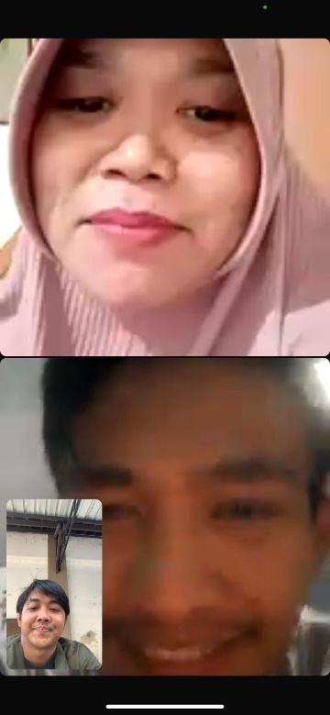

**Lampiran 5 : Kantor Radartegal**

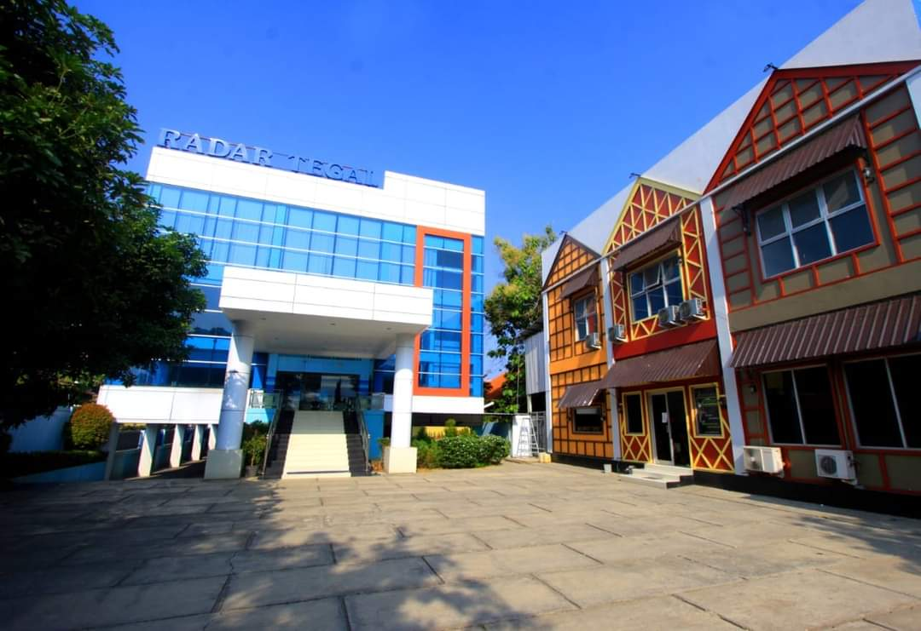

**Lampiran 6: Berita Acara Ujian Skripsi**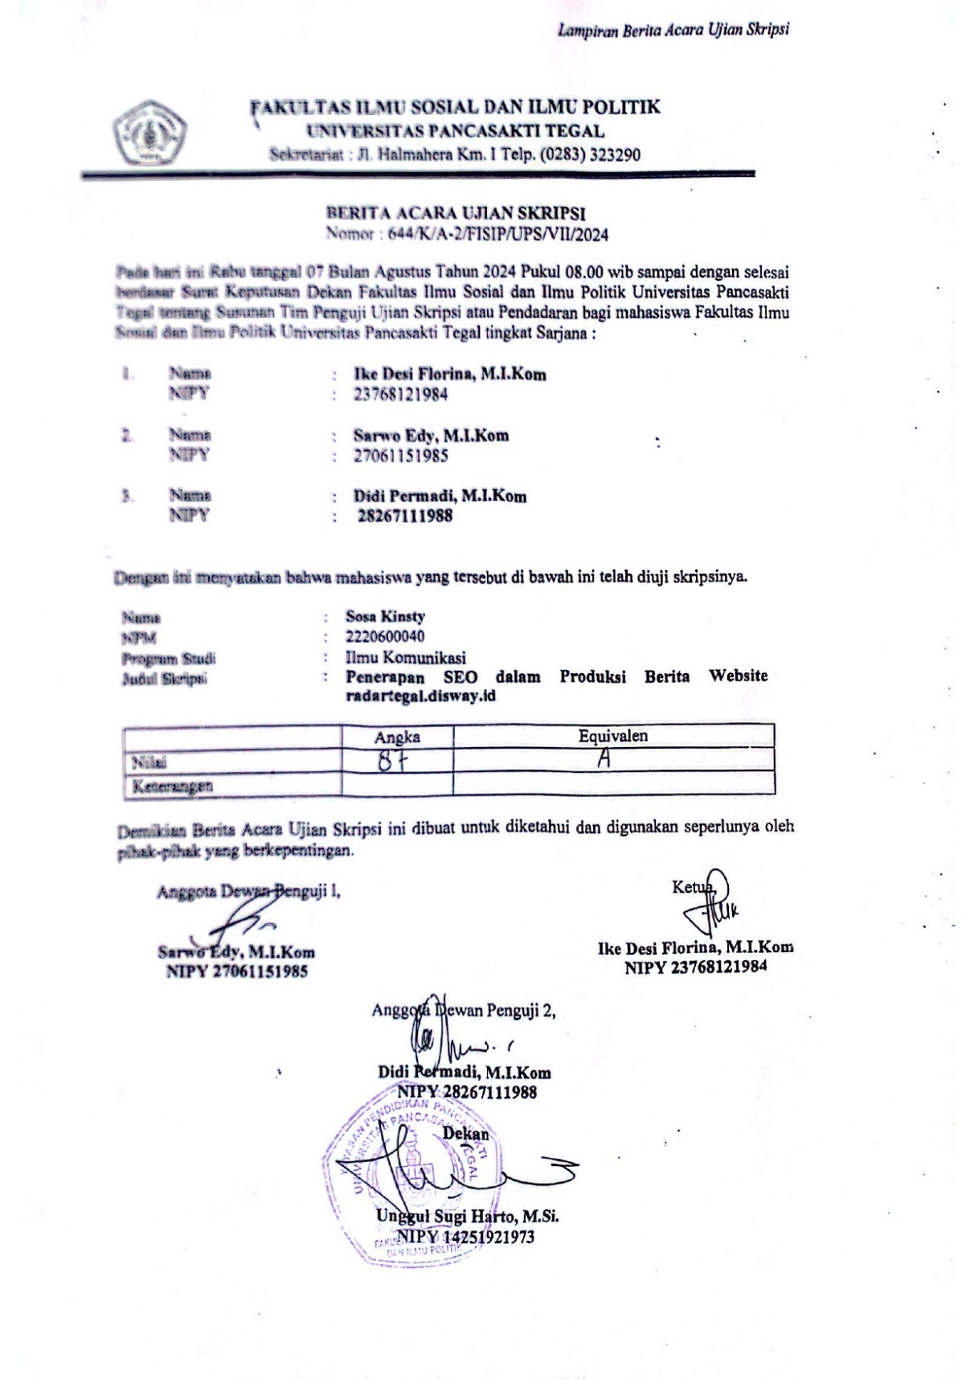

**Lampiran 7: Berita Acara Bimbingan Skripsi**

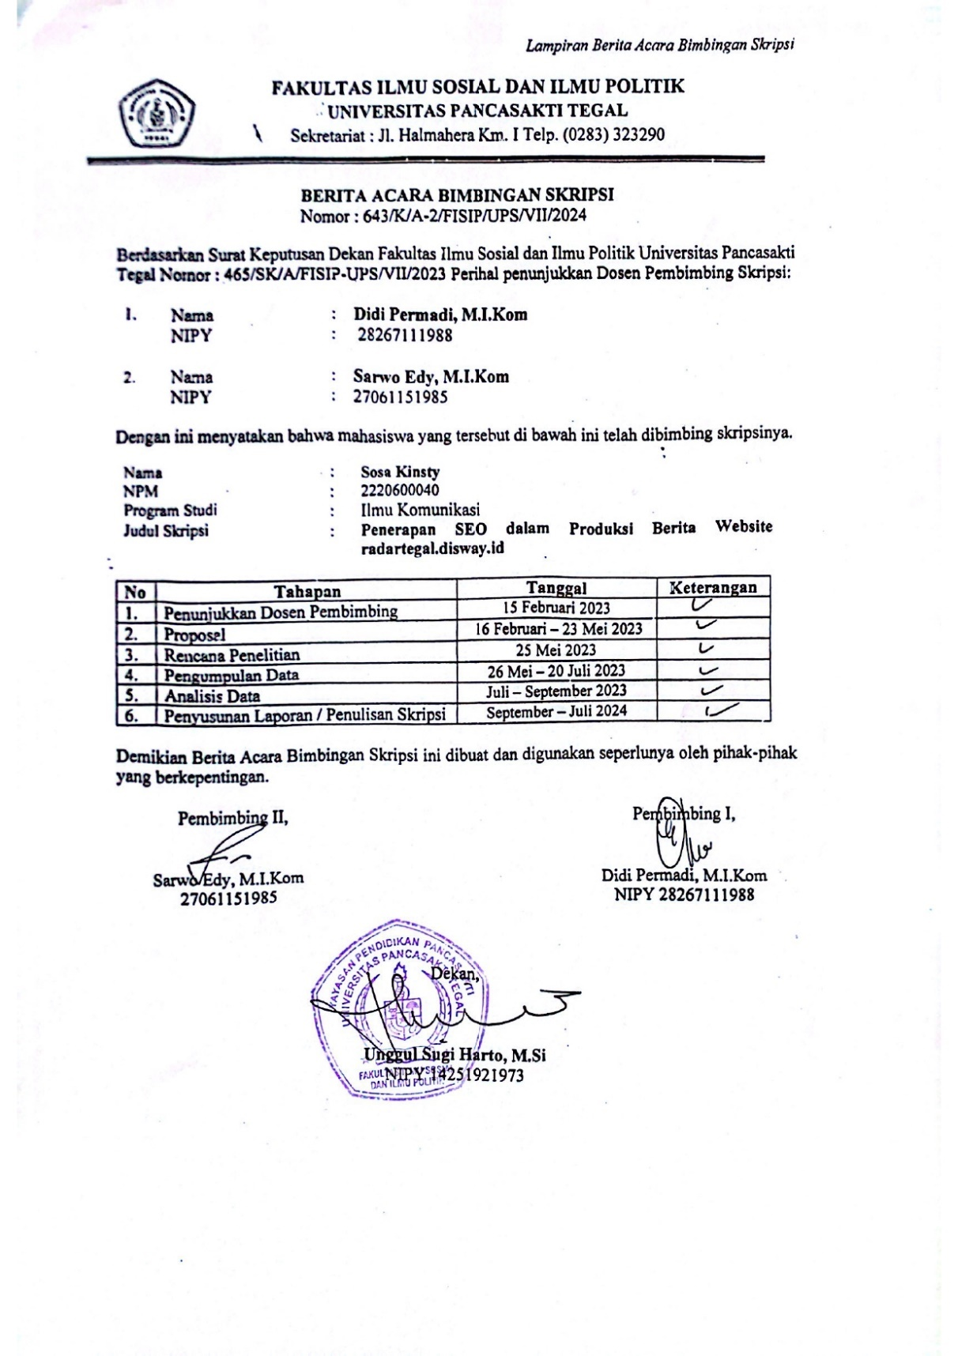

**Lampiran 8: Berita Keterangan Plagiasi**

